**物件番号18-9**

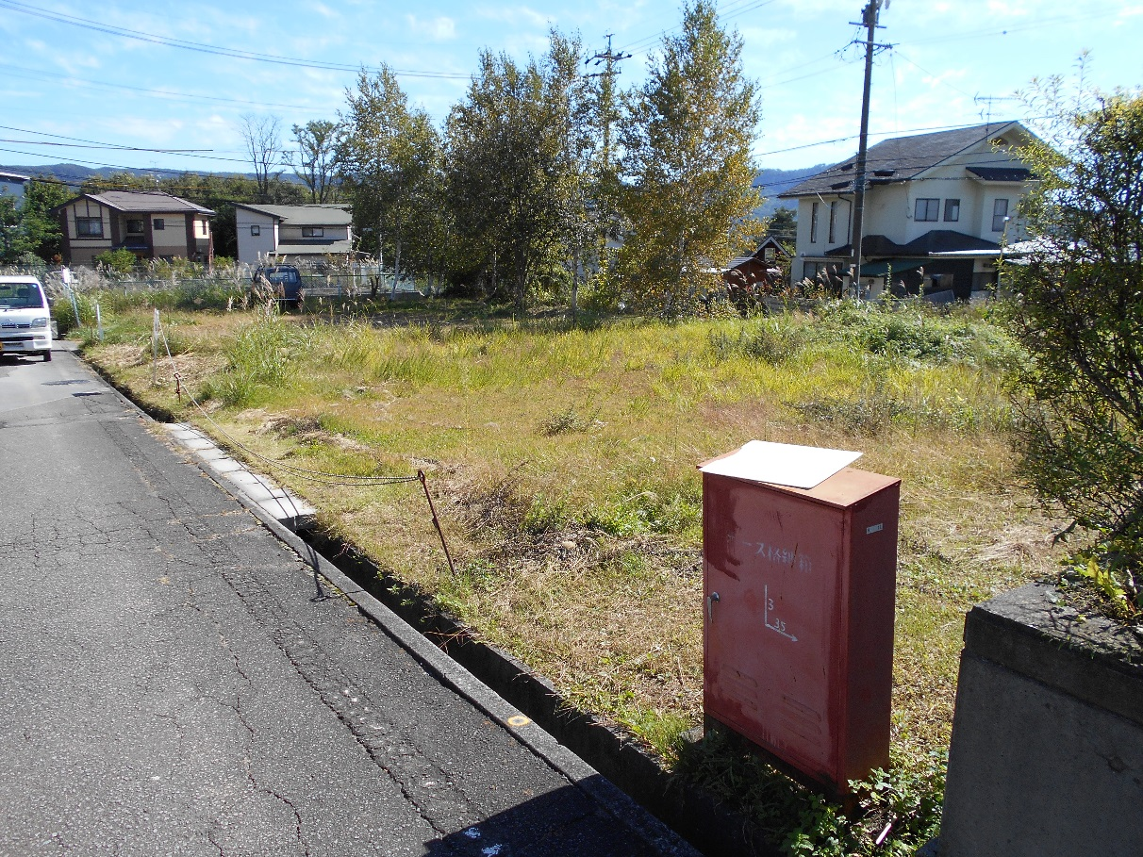

北から南を望む